4 июня в Рождественском СДК проведен праздник: «Мы дети планеты», посвященный Международному дню защиты детей. На мероприятии детей встречали сказочные герои, которые проводили интересные конкурсы, игры, викторины. Все присутствующие получили призы, бесплатное мороженое, воздушные шары.
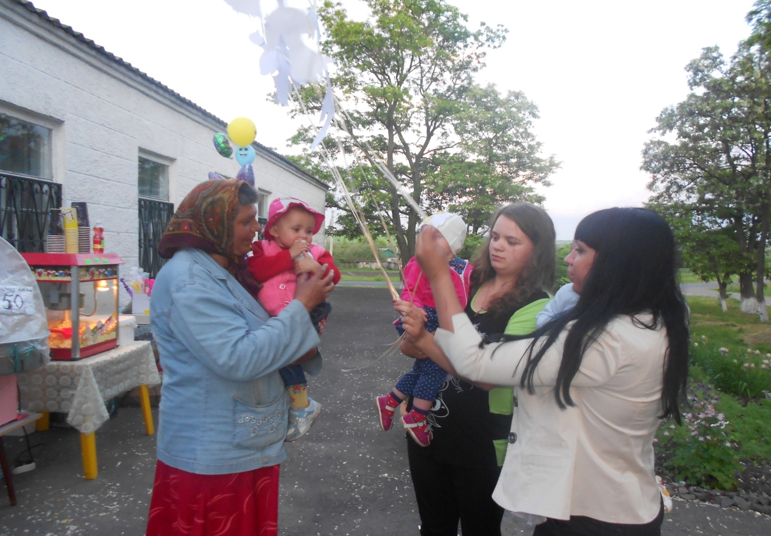
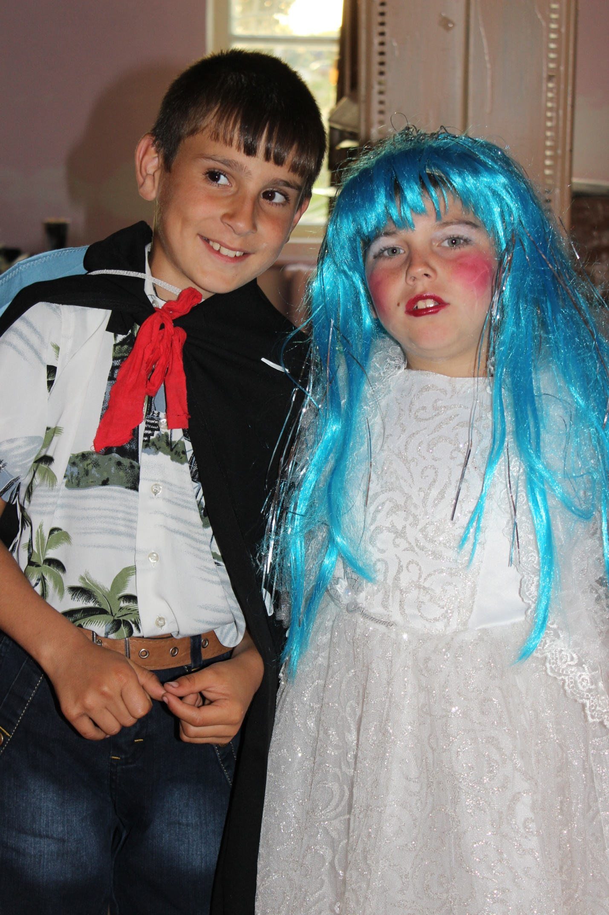

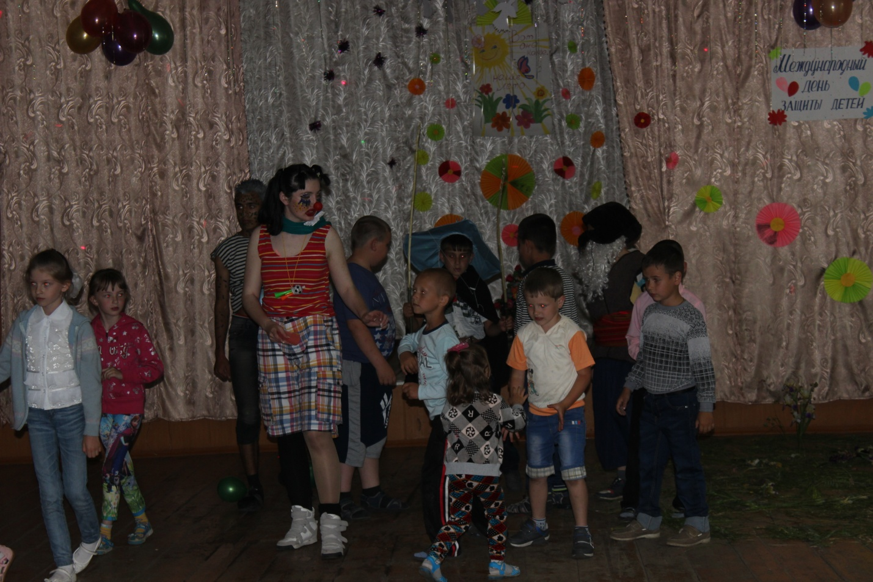

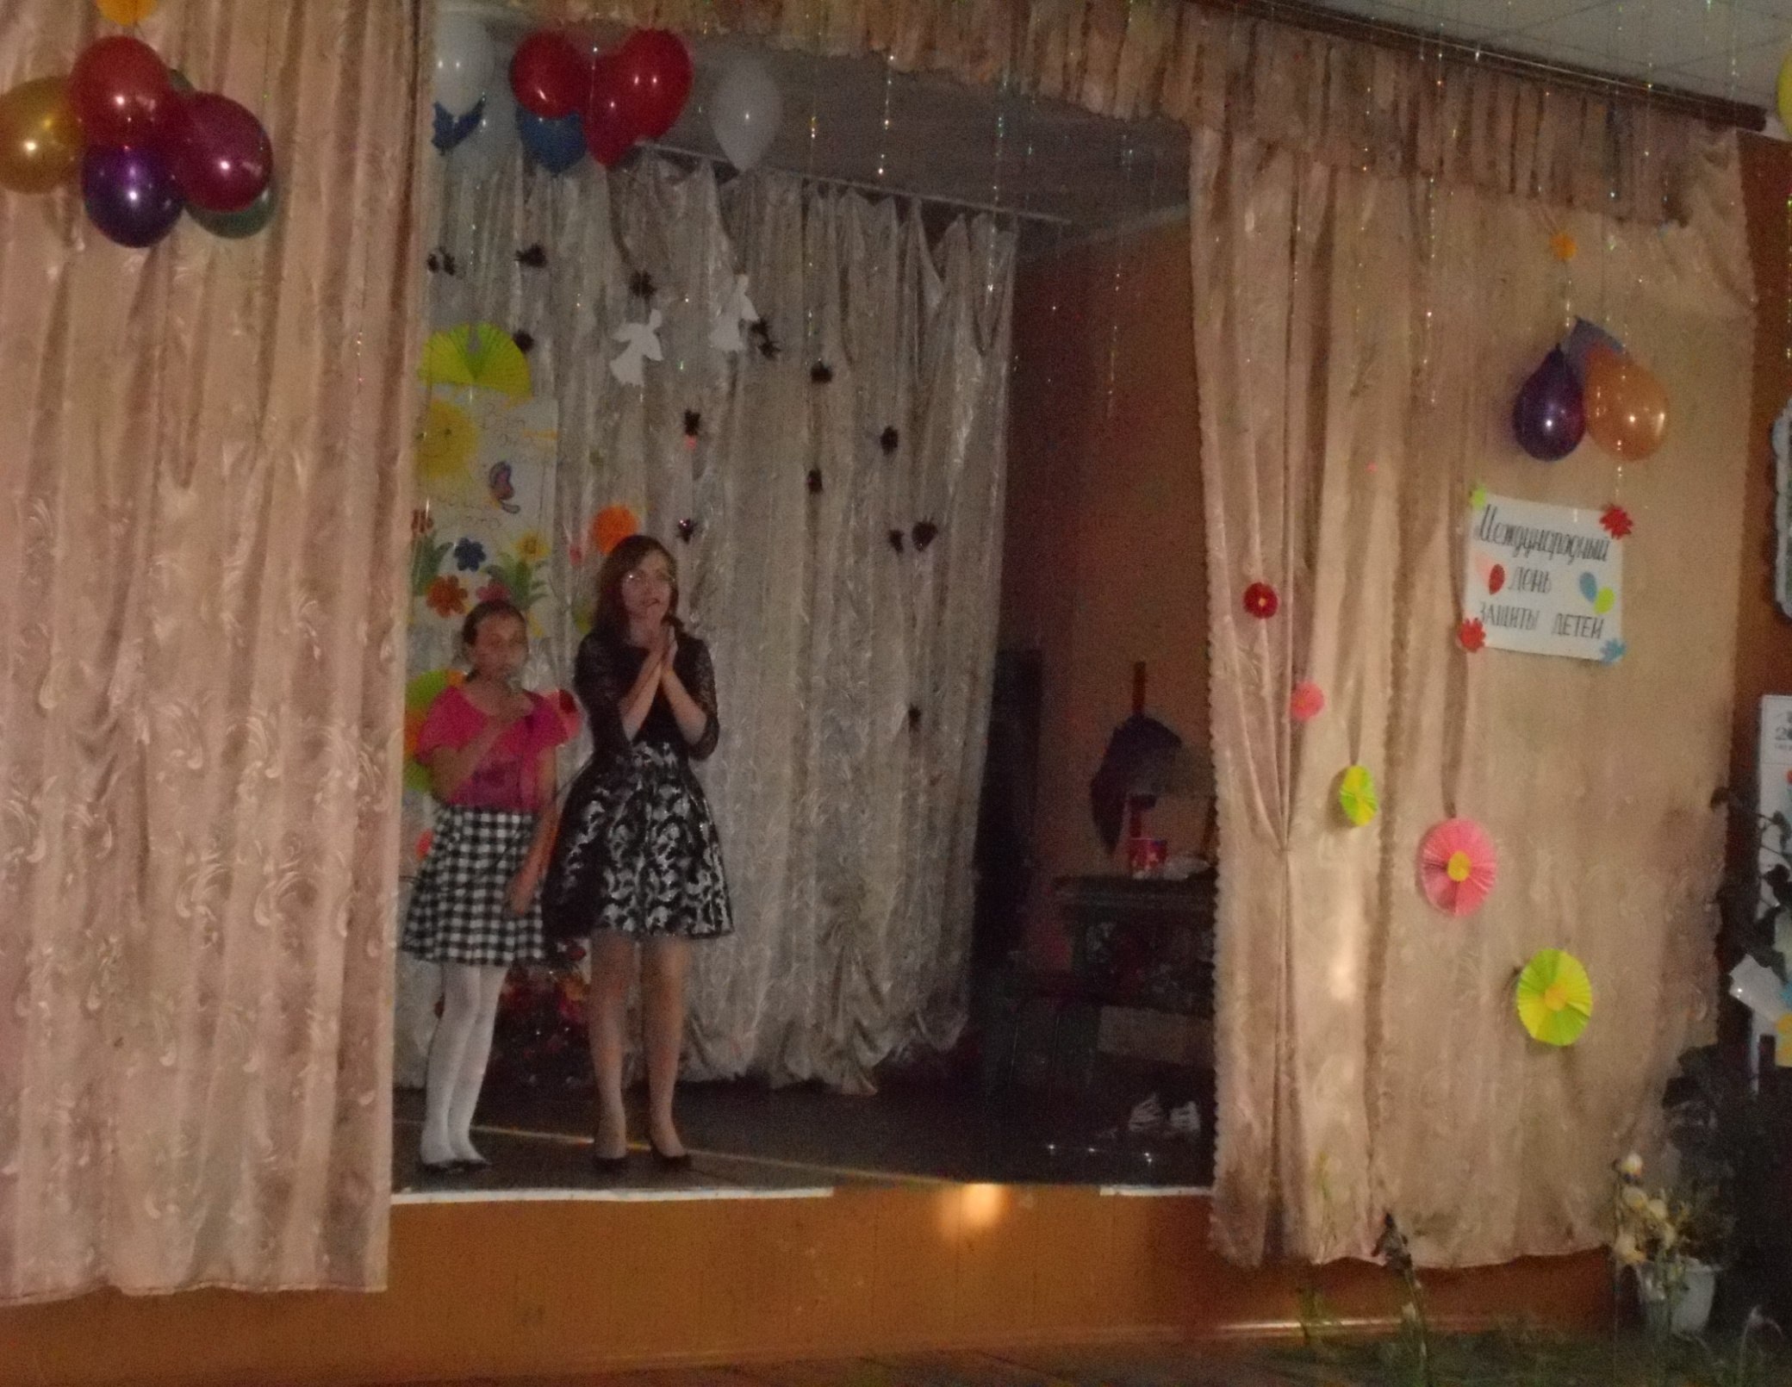

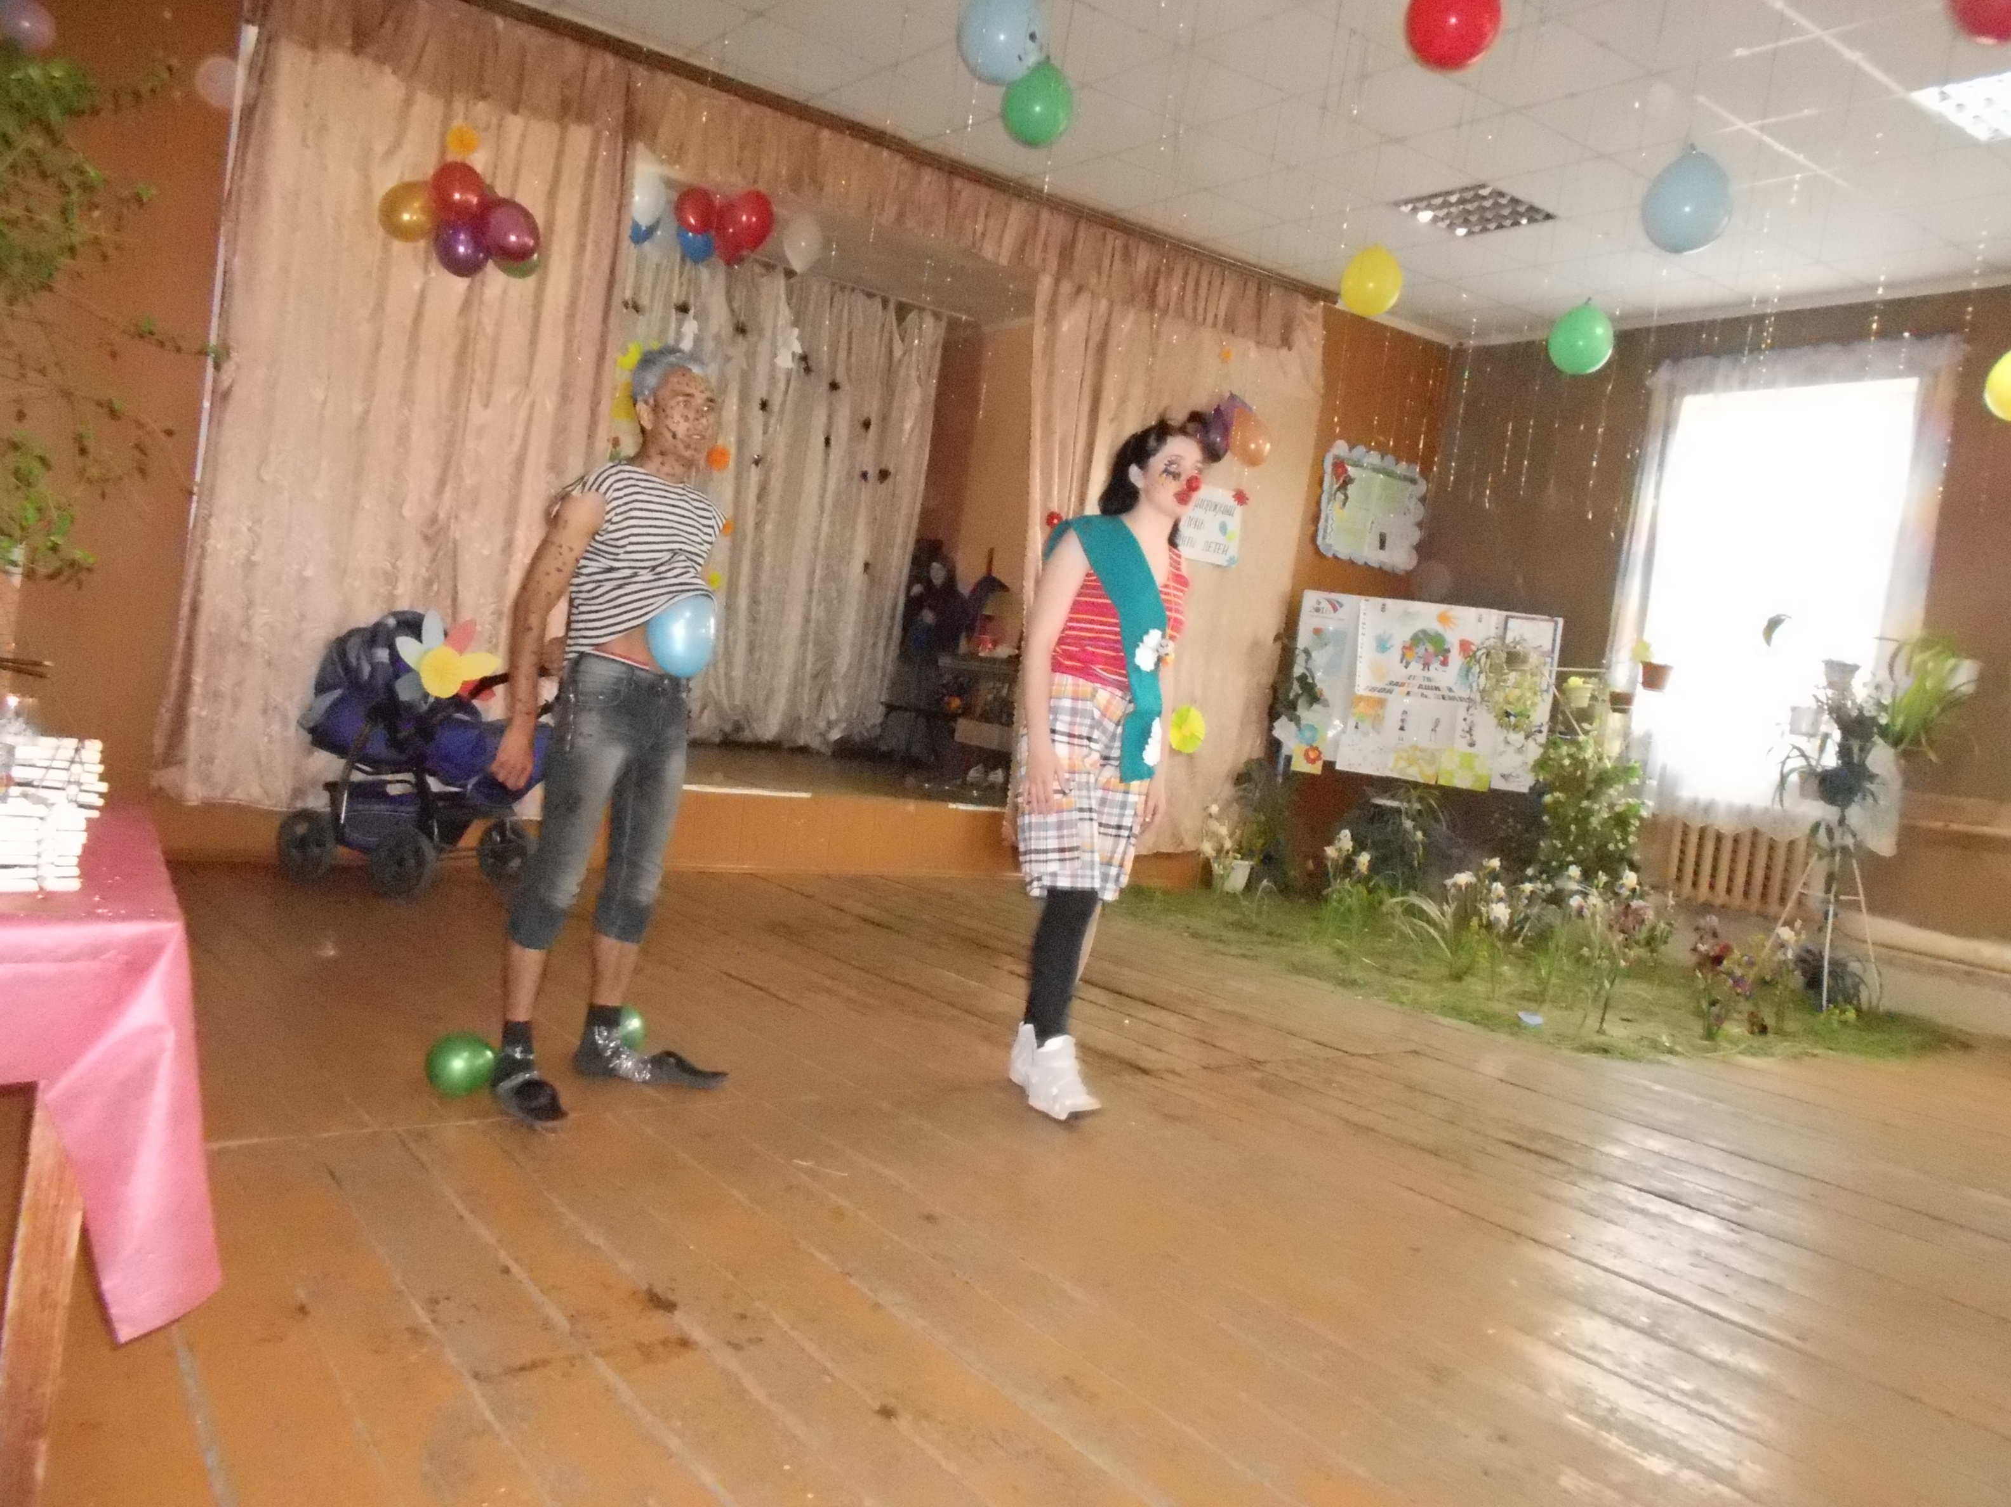
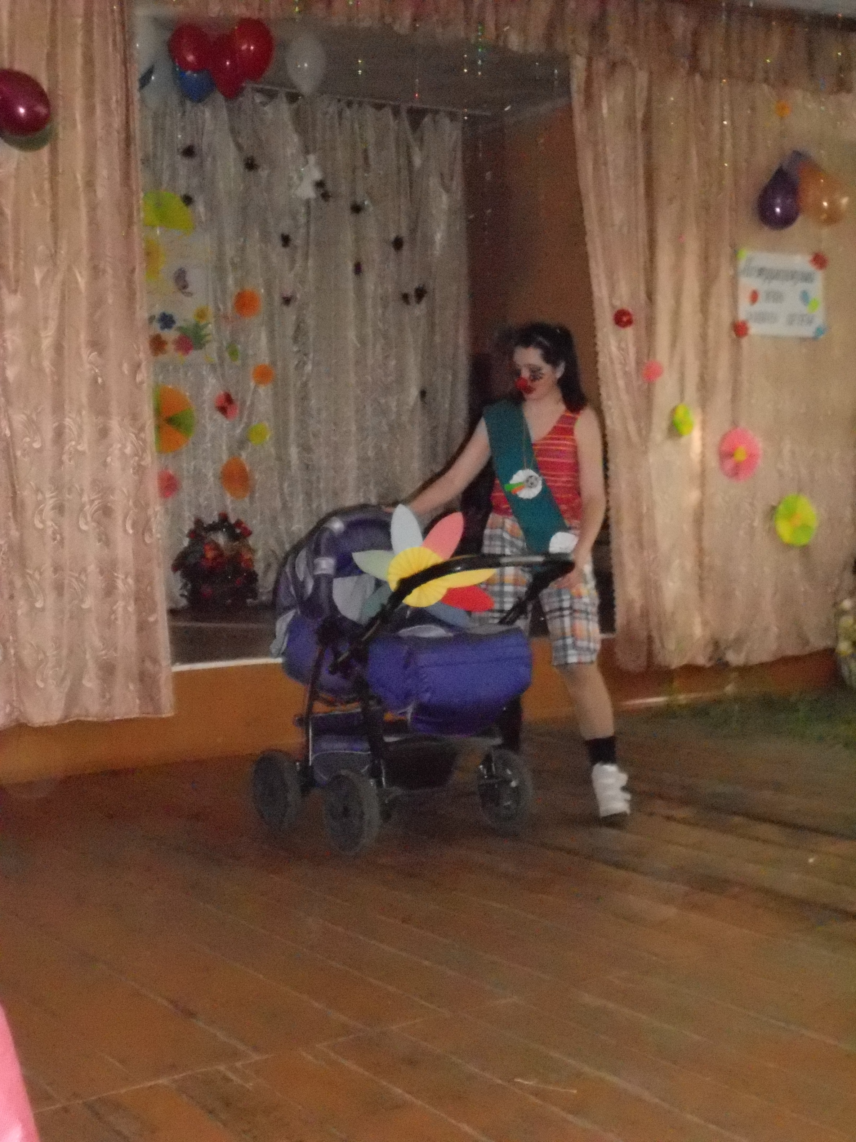

День России.
12 июня в Рождественском СДК проведен литературно- музыкальный вечер: «Россия-Родина моя».
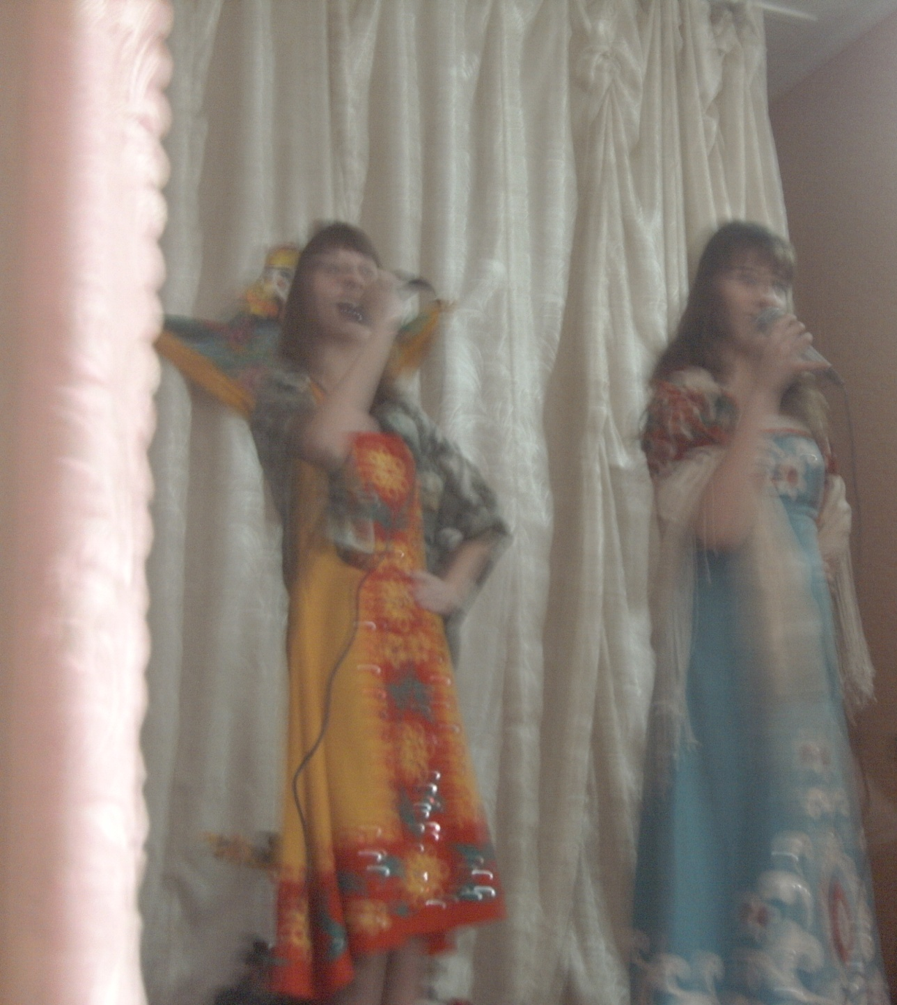

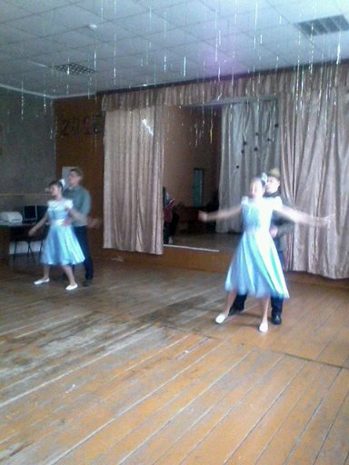

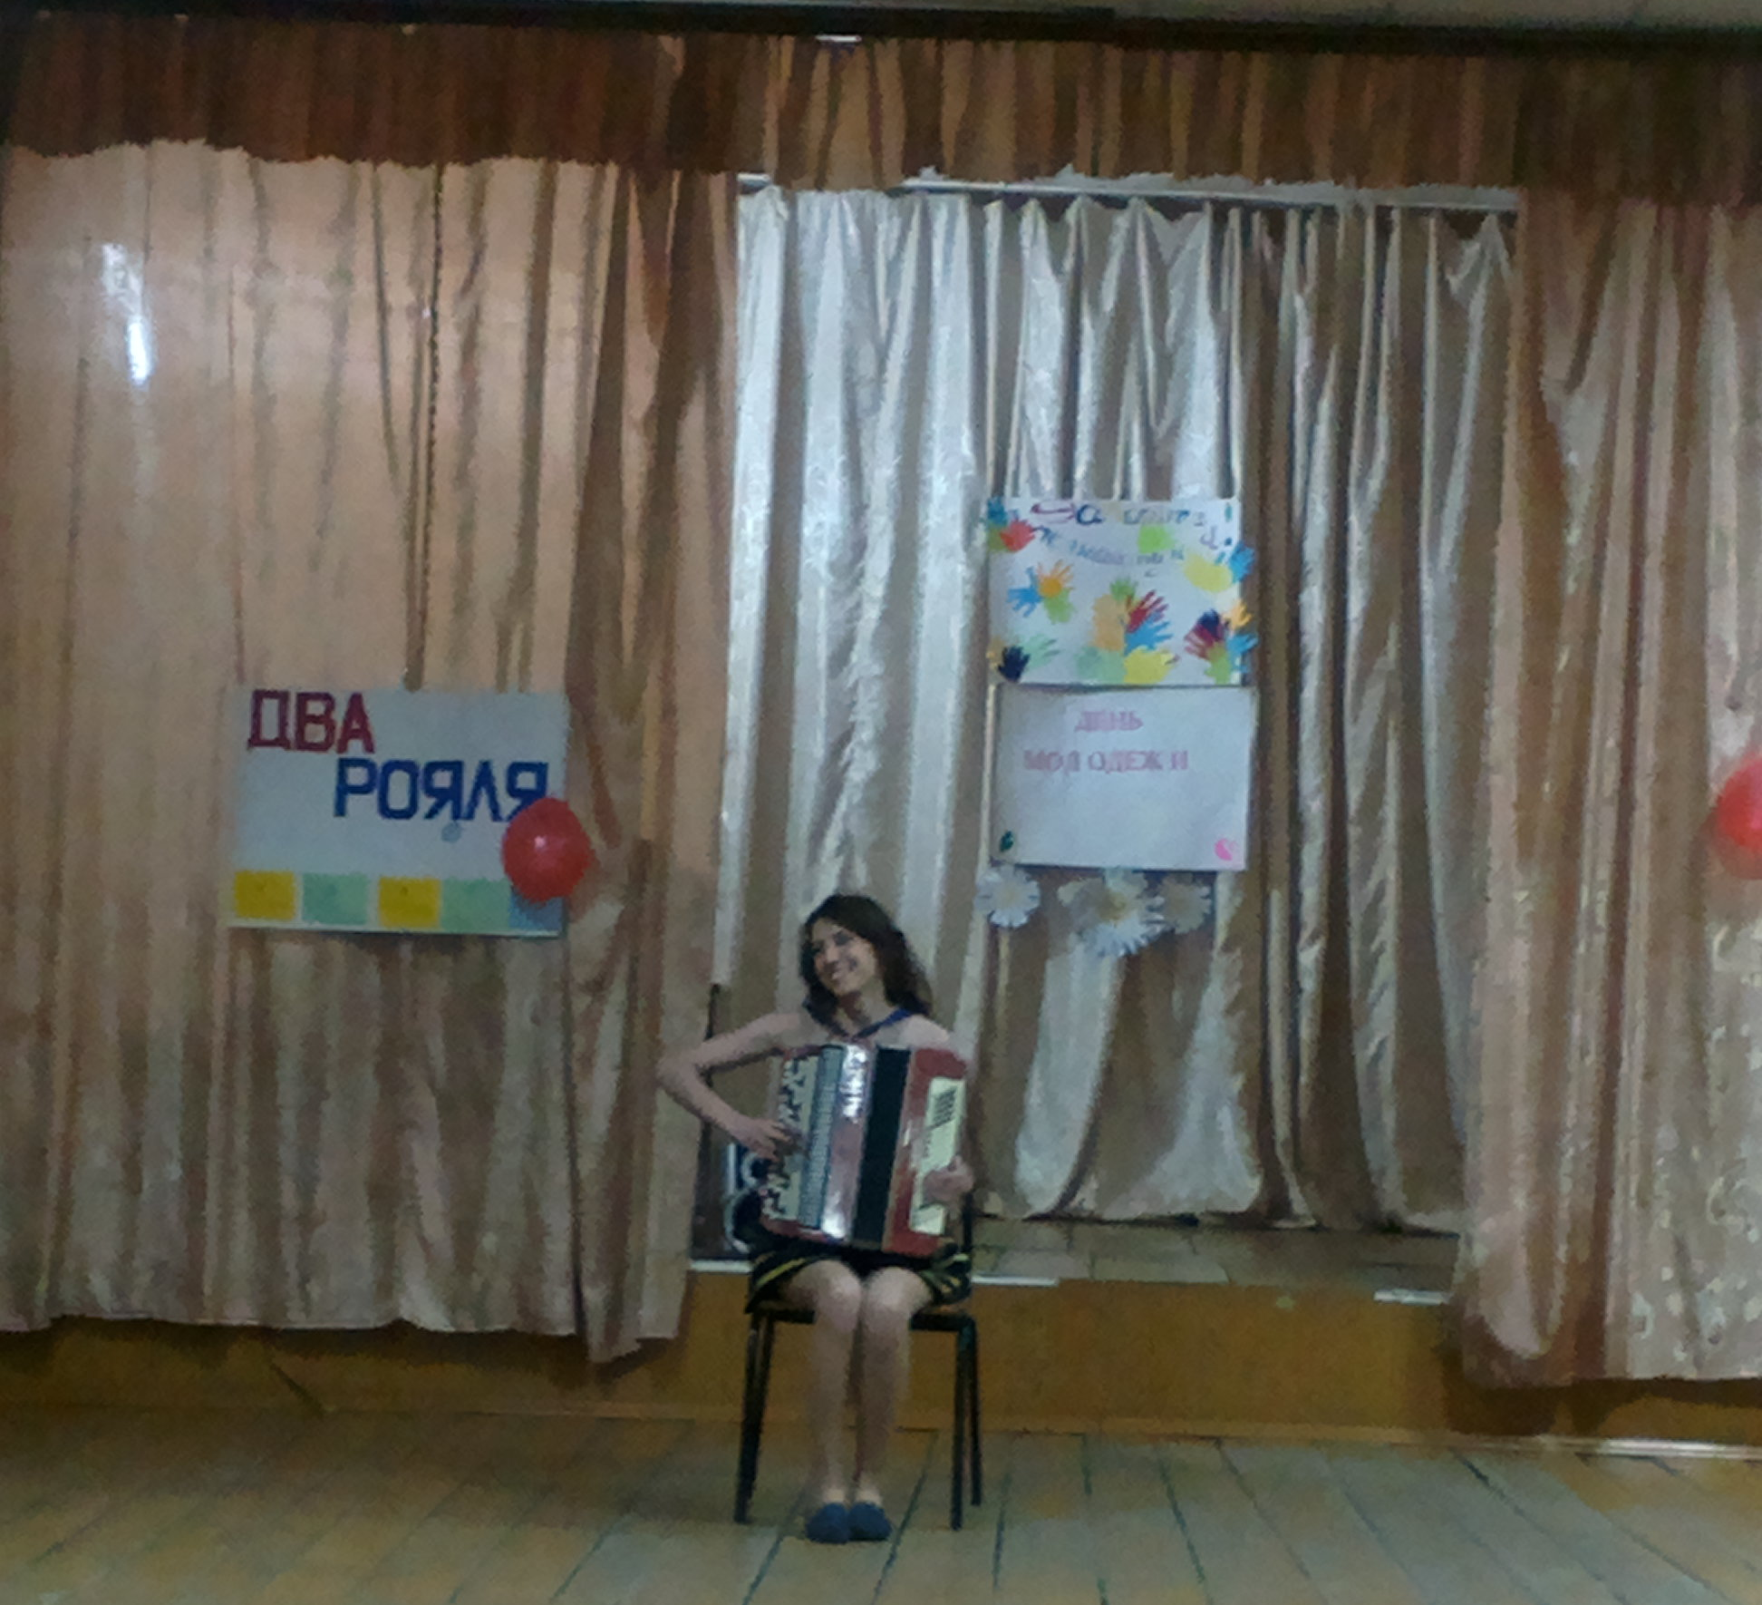 День молодежи.
Как здорово быть молодым! Перед тобой открыты все дороги, в твоем распоряжении уйма времени, тебе доступны все знания мира .Ты еще не взрослый ,но уже не маленький . Полет , скорость ,высота -твоя вторая сущность!
Юля Иванова исполнила для выпускников
11 класса музыкальный подарок» Песня о родном крае».поздравив выпускников и
пожелала им осуществить их задуманные планы.
Работники культуры вручили дипломы об окончании школы и памятные подарки .
Праздник продолжили конкурсами и праздничной дискотекой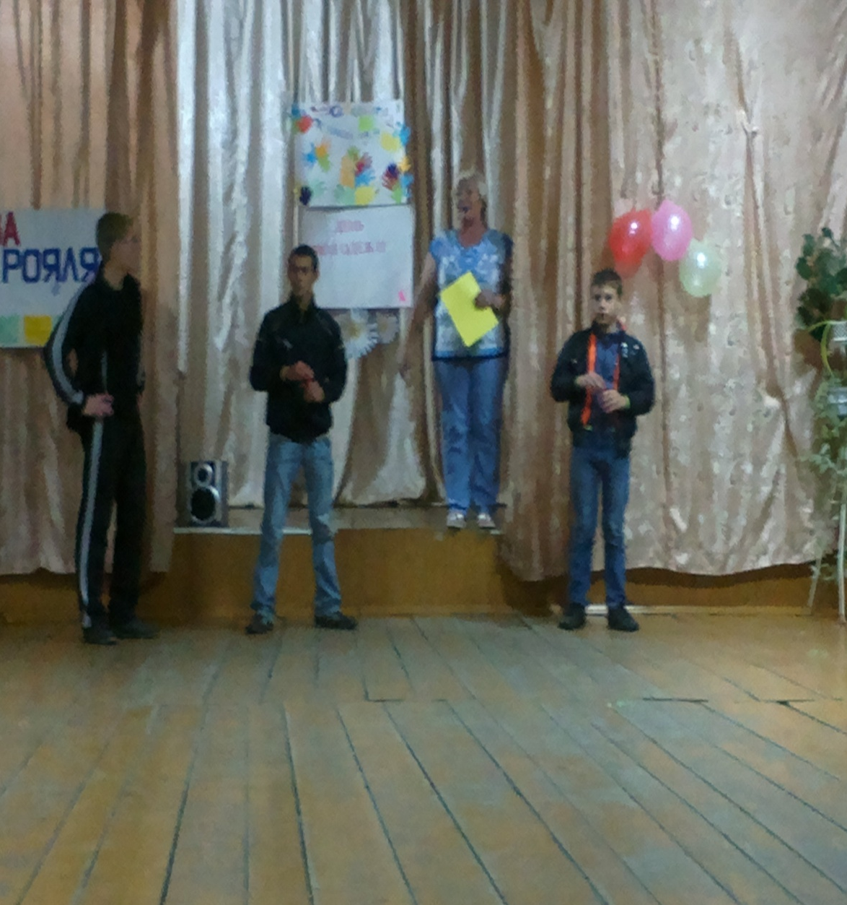

22июня- День Памяти и скорби.
На территории д. Губановка провели музыкально - литературное мероприятие «Нам жить и помнить»,совместно с библиотекой и школой.
Ведущие заведующая МКУК»Рождественским СДК» Иванова. И.И. и библиотекарь Брежнева .Е.А -начали мероприятие со словами 75 лет назад, 22 июня 1941 года началась священный бой за справедливость, за свободу и нашу счастливую жизнь. Это день начала войны, жестоко оборвавшей жизни миллионов наших соотечественников. Весь советский народ поднялся на защиту Родины, на страшные и бесконечно долгие 1418 дней, отложив заветные мечты и планы, любовь , рождение детей, простое человеческое счастье.
Минутой молчания почтили память погибших односельчан.
Этот день нам не забыть никогда. Подвиг нашего народа бессмертен, цена Победы – безмерна!
